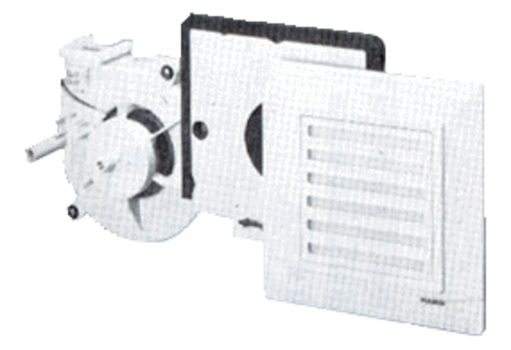Element ventilatora ER 17/60 FJedinica za pakiranje: 1 komAsortiman:
Broj artikla: 0080.0737Proizvođač: MAICO

